C1 - Comment les pouvoirs publics peuvent-ils contribuer à la justice sociale ? - Octobre 2016

>> Définitions des notions essentielles
Egalité : principe général selon lequel les individus au sein d’une société, doivent être traités de la même façon.
Discrimination : traitement inégal d’un individu ou d’un groupe d’individus au regard d’une caractéristique (couleur de peau, origine ethnique, religion, sexe, handicap, âge…)
Logique d’assurance : Le paiement d’une cotisation permet à l’assuré de se protéger contre les risques sociaux. Le financement est constitué des cotisations sociales salariales et patronales et les prestations sont fonctions des cotisations préalablement versées. Redistribution horizontale.
Logique d’assistance : prestations versées en fonction des besoins à des individus ne pouvant pas toujours cotiser. Redistribution verticale. (Les pouvoirs publics vont chercher à lutter contre les inégalités en portant une attention particulière aux plus démunis.)
Services collectifs : productions immatérielles consommées nécessairement par un ensemble d’individus dans une société. Nécessitent l’intervention et le financement de l’Etat par les prélèvements obligatoires. Biens non exclusifs/ non rivaux.
Fiscalité : réglementation définissant les impôts d’une collectivité locale, d’un pays, ou d’un organisme international.
Prestations sociales : transferts aux ménages, en espèces ou en nature, destinés à les aider à faire face à certains risques sociaux.
Cotisations sociales : prélèvements effectués sur les revenus en vue de financer les prestations sociales.
Redistribution : transferts monétaires ou en nature (services collectifs par exemple) vers les ménages, effectués par l'Etat ou la Sécurité sociale, grâce à des prélèvements sur les revenus de certains individus ou ménages.
Protection sociale : ensemble des dispositifs mis en place pour assurer et aider les individus face aux risques sociaux.
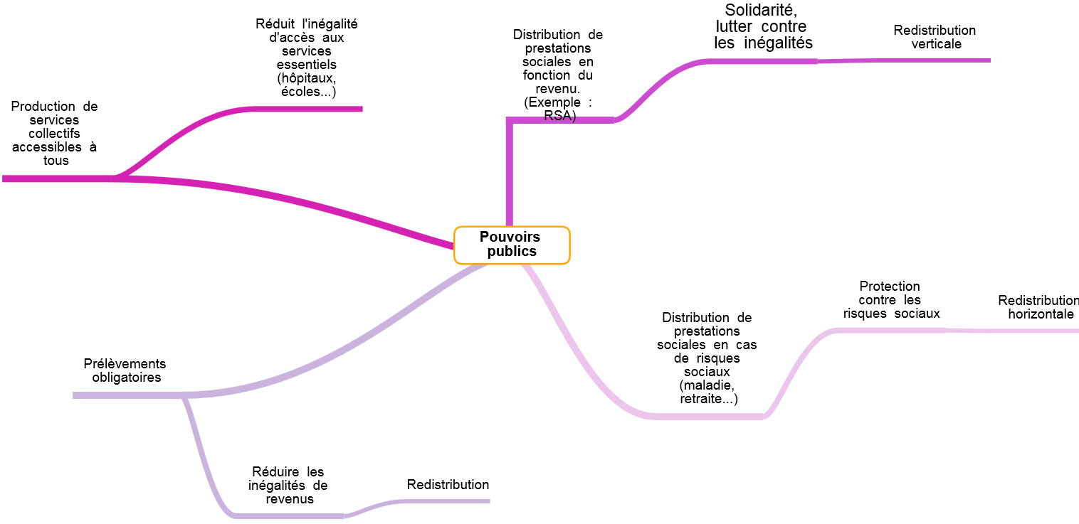
>> Plan et exemples de sujets de bac :  - Comment justifier l’action des pouvoirs publics pour favoriser la justice sociale ?  Sujet EC3 : Vous montrerez par quels moyens les pouvoirs publics mettent en œuvre la redistribution.  Sujet de dissertation : Comment les pouvoirs publics peuvent-ils contribuer à l’égalité ?  - Quelle est l’efficacité des moyens des pouvoirs publics pour favoriser la justice sociale ?  Sujet EC3 : La redistribution suffit-elle à assurer la justice sociale ?  Sujet de dissertation : La protection sociale est-elle efficace pour réduire les inégalités ? |   Source : Google images (blog fdg.fr)

>> Texte à trou La justice sociale est le point de vue de ce qui est ……….. dans une société. L'objectif de justice sociale dans une société peut être atteint en valorisant l'une des trois formes ………….. On distingue l'égalité juridique et politique des individus que l'on nomme égalité des …………. L'égalité des chances doit permettre aux individus d'avoir les mêmes chances, probabilités, d'accéder à une position sociale. Et enfin, la situation dans laquelle les individus ont un même accès effectif ou réel à une ressource socialement valorisée se nomme l'égalité de ………………... Les pouvoirs publics interviennent pour réduire les ……………………………. et les inégalités d'accès à des services comme l'école et la santé. La ……………………. contribue ainsi à réduire les inégalités de revenus par le biais des prélèvements obligatoires et des …………………………………. La protection sociale des individus s'organisent selon deux logiques : la logique ……………………………. dont la redistribution est horizontale (les actifs cotisent entre eux en prévision d'éventuels risques sociaux) et la logique d'assistance dont la redistribution est …………….. (concerne les personnes avec des revenus primaires faibles ou inexistants). Les pouvoirs publics produisent aussi des …………. ………………. qui profitent à toute la population. Mélanie Veccheider et Romy Buret – TES3

